Atividade Avaliativa Prática - Integração de JDBC, Web e Servlet

Banco de dados: PostgreSQL ou MySQL/MariaDB

1. Objetivo

Desenvolver uma pequena aplicação Web capaz de receber e disponibilizar dados e realizar a persistência das informações em um banco de dados relacional.

2. Contexto

Uma instituição de ensino deseja disponibilizar uma aplicação para cadastro e consulta de cursos. Cada curso possui as seguintes informações:

Campo | Tipo | Regra
id | inteiro | Gerado pelo banco (autoincrement)
nome | texto | Obrigatório
modalidade | texto | Presencial, EAD ou Híbrido
cargaHoraria | inteiro | Maior que zero
valor | decimal | Maior ou igual a zero
A aplicação deverá permitir cadastrar e consultar cursos.

3. Banco de dados
- Crie um banco de dados chamado: avaliacao_persistencia
- Crie a tabela
- Insira pelo menos três registros para facilitar os testes.

4. Requisitos da aplicação

A aplicação deverá possuir uma estrutura semelhante a:
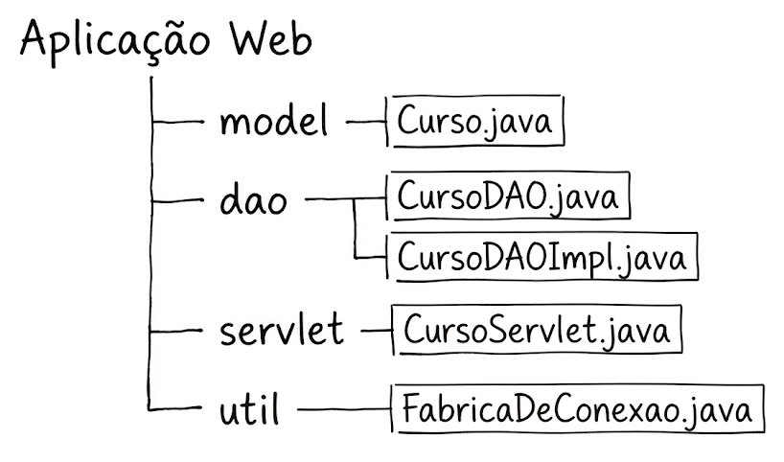

A organização interna poderá ser diferente, desde que as responsabilidades estejam adequadamente separadas.

5. Funcionalidade 1 - Cadastro

Implemente uma operação para cadastrar um curso.

- A aplicação deverá receber uma requisição com os dados abaixo (POST)
- nome
- modalidade
- cargaHoraria
- Valor

- O id não deverá ser informado pelo usuário.

- A aplicação deverá:
  - receber o dados;
  - interpretar os dados;
  - criar um objeto Curso;
  - validar os dados obrigatórios,
  - persistir o curso no banco de dados;
  - retornar uma resposta adequada.

- Uma resposta de sucesso poderá ser:
"Curso [nome do curso] cadastrado com sucesso!”

6. Funcionalidade 2 — Consulta dos cursos

Implemente uma operação que permita consultar os cursos cadastrados em ordem alfabética (nome do curso).
A resposta deve ser uma tabela que irá exibir os seguintes dados:

- id
- nome
- modalidade
- cargaHoraria
- valor

Não é necessário desenvolver uma interface gráfica sofisticada. O foco da atividade é a integração entre a aplicação e o banco de dados.

7. Requisito de persistência — JDBC

Implemente uma operação de consulta utilizando JDBC.
A operação deverá permitir consultar os cursos de uma determinada modalidade.
Exemplo: GET com modalidade=EAD
A consulta deverá ser realizada utilizando JDBC e PreparedStatement.
O resultado deverá ser convertido para objetos Curso.
O código deverá demonstrar o uso adequado dos principais elementos do JDBC, como:

- Connection;
- PreparedStatement;
- ResultSet.

8. Implemente a opção de Exclusão de curso
Na consulta de todos os cursos, acrescentar uma coluna com o texto (ou ícone) “Excluir”. Ao clicar neste ícone uma requisição com esse curso específico deve ser realizada e os dados excluídos.

9. Exportação dos dados
Cria uma opção onde é possível exportar todos os dados do curso em um arquivo XML. Portanto, terá um link na sua aplicação chamado “Exportar em XML”, então o programa gera um XML com todos os dados para que seja feito o download.

10. Validações mínimas

A aplicação deverá rejeitar:

- nome vazio;
- modalidade diferente de Presencial, EAD ou Híbrido;
- carga horária menor ou igual a zero;
- valor menor que zero.

Quando os dados forem inválidos, a aplicação deverá retornar uma resposta indicando o problema.

Exemplo:

- "A carga horária deve ser maior que zero."
- “As modalidades permitidas são Presencial, EAD ou Híbrido.”
- “O nome do curso não pode ser vazio.”
- “O valor do curso precisa ser um número positivo maior que zero.”

11. Requisitos técnicos

A solução deverá:

- utilizar banco de dados relacional;
- realizar persistência real dos dados;
- utilizar JDBC em pelo menos uma operação;
- utilizar Servlet
- Gerar um XML para exportação
- utilizar PreparedStatement nas operações JDBC que recebam parâmetros;
- separar, de forma razoável, as responsabilidades entre Web, persistência e modelo;
- permitir que a aplicação seja executada e testada pelo professor.

12. Entrega

O aluno deverá entregar (ZIP):

- projeto completo da aplicação;
- arquivo contendo o script de criação do banco;
- arquivo contendo eventuais instruções necessárias para execução;
- PDF com questões (abaixo) respondidas.
13. Perguntas a serem respondidas e entregues em um arquivo PDF

- Qual é a função do PreparedStatement na operação JDBC?
- Qual é a diferença entre o uso de JDBC e JPA nessa aplicação?
- Qual é a função do EntityManager?
- Por que o SQL não deveria estar diretamente dentro do Servlet?
- O que aconteceria se o banco de dados estivesse indisponível no momento do cadastro?
- Por que o id não é recebido no JSON de cadastro?

